Problème Intel-VT avec EVE-NG

1) Désactiver les services rentrant en conflit avec la nested virtualisation d’EVE-NG

Panneau de conf --> Programmes et fonctionnalités --> Activer/ désactiver fonctionnalités Windows --> Décocher Hyper-V, Plateforme de l’Hyperviseur Windows et Plateforme de Machine virtuelle (parfois tous les services n’existent pas selon votre version de Windows)

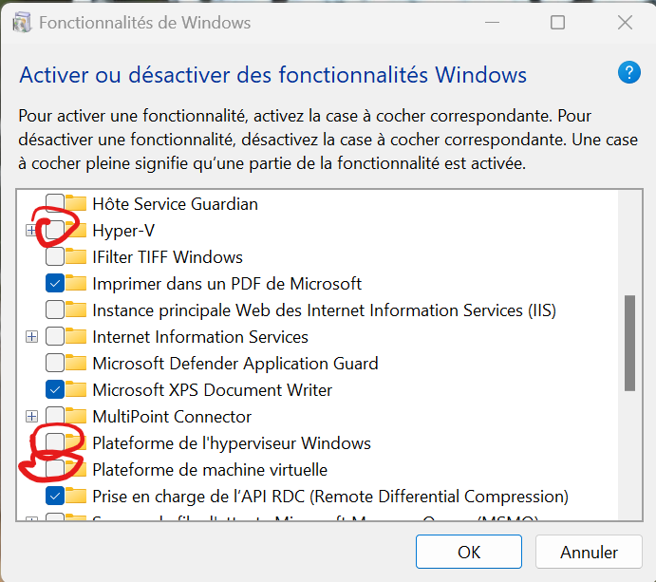
2)CMD en mode administrateur
bcdedit /set hypervisorlaunchtype off

3) Vérifier la base de registre Windows
Regedit --> Vérifier l'existence de la clé, sinon la créer

HKEY_LOCAL_MACHINE\SYSTEM\CurrentControlSet\Control\DeviceGuard\Scenarios\HypervisorEnforcedCodeIntegrity
change the value of Enabled key to 0

4) Au niveau de Sécurité Windows
Désactiver l’intégrité de la mémoire
